"Тұқымның сапасына сараптама жасау жөніндегі зертханаларды аттестаттау" мемлекеттік көрсетілетін қызмет регламентін бекіту туралы
Күшін жойған
Батыс Қазақстан облысы әкімдігінің 2014 жылғы 15 шілдедегі № 185 қаулысы. Батыс Қазақстан облысы Әділет департаментінде 2014 жылғы 25 шілдеде № 3594 болып тіркелді. Күші жойылды - Батыс Қазақстан облысы әкімдігінің 2015 жылғы 8 қыркүйектегі № 252 қаулысымен
Ескерту. Күші жойылды - Батыс Қазақстан облысы әкімдігінің 08.09.2015 № 252 қаулысымен (алғашқы ресми жарияланған күнінен кейін күнтізбелік он күн өткен соң қолданысқа енгізіледі).
"Қазақстан Республикасындағы жергілікті мемлекеттік басқару және өзін-өзі басқару туралы" 2001 жылғы 23 қаңтардағы, "Мемлекеттік көрсетілетін қызметтер туралы" 2013 жылғы 15 сәуірдегі Қазақстан Республикасының Заңдарын басшылыққа ала отырып, Батыс Қазақстан облысының әкімдігі ҚАУЛЫ ЕТЕДІ:
1. Қоса беріліп отырған "Тұқымның сапасына сараптама жасау жөніндегі зертханаларды аттестаттау" мемлекеттік көрсетілетін қызмет регламенті бекітілсін.
2. Осы қаулының орындалуын бақылау Батыс Қазақстан облысы әкімінің орынбасары А. К. Өтеғұловқа жүктелсін.
3. Осы қаулы алғашқы ресми жарияланған күнінен кейін күнтізбелік он күн өткен соң қолданысқа енгізіледі.
Облыс әкімінің  міндетін атқарушы | С. Шапкенов

2014 жылғы 15 шілдедегі № 185
Батыс Қазақстан облысы әкімдігінің
қаулысымен бекітілген
"Тұқымның сапасына сараптама жасау жөніндегі зертханаларды аттестаттау"
мемлекеттік көрсетілетін қызмет регламенті
1. Жалпы ережелер
1. "Тұқымның сапасына сараптама жасау жөніндегі зертханаларды аттестаттау" мемлекеттік көрсетілетін қызметі (бұдан әрі - мемлекеттік көрсетілетін қызмет).
Мемлекеттік көрсетілетін қызмет Батыс Қазақстан облысы, Орал қаласы, Қ. Аманжолов көшесі, 75 мекенжайы бойынша орналасқан, телефондары: 51-27-42, 51-18-11 "Батыс Қазақстан облысының ауыл шаруашылығы басқармасы" мемлекеттік мекемесімен (бұдан әрі – көрсетілетін қызметті беруші), сондай-ақ заңды тұлғаның (бұдан әрі – көрсетілетін қызметті алушы) электрондық цифрлық қолтаңбасы (бұдан әрі – ЭЦҚ) болған жағдайда www.e.gov.kz "электрондық үкімет" веб-порталы арқылы (бұдан әрі - портал) Қазақстан Республикасы Үкіметінің 2014 жылғы 6 маусымдағы № 623 "Тұқымның сапасына сараптама жасау жөніндегі зертханаларды аттестаттау" мемлекеттік көрсетілетін қызмет стандартын бекіту туралы" қаулысымен бекітілген "Тұқымның сапасына сараптама жасау жөніндегі зертханаларды аттестаттау" мемлекеттік көрсетілетін қызмет стандартына (бұдан әрі – стандарт) сәйкес көрсетіледі.
2. Мемлекеттiк қызметті көрсету нысаны: электрондық (ішінара автоматтандырылған) және (немесе) қағаз түрінде.
3. Мемлекеттік қызметті көрсету нәтижесі – тұқым сапасына сараптама жасау жөніндегі зертхананы аттестаттау туралы куәлік беру (бұдан әрі - аттестаттау туралы куәлік) немесе мемлекеттік қызмет көрсетуден бас тарту туралы дәлелді жауап (бұдан әрі - бас тарту туралы дәлелді жауап) болып табылады.
2. Мемлекеттiк қызмет көрсету процесінде көрсетілетін қызметті берушiнiң
құрылымдық бөлiмшелерiнiң (қызметкерлерiнiң) іс-қимыл тәртiбiн сипаттау
4. Мемлекеттiк қызмет көрсету бойынша рәсімді (іс-қимылды) бастауға негіздеме:
1) көрсетілетін қызметті берушіге жүгінген кезде - стандарттың қосымшасына сәйкес нысан бойынша өтініш;
2) портал арқылы жүгінген кезде - көрсетілетін қызметті алушының ЭЦҚ-мен куәландырылған электрондық құжат нысанындағы сұрау салу.
5. Мемлекеттiк қызмет көрсету процесінің құрамына кiретiн әрбiр рәсiмнiң (іс-қимылдың) мазмұны, оны орындаудың ұзақтығы:
1) көрсетілетін қызметті берушінің кеңсе маманы 15 (он бес) минут ішінде көрсетілетін қызметті алушыдан стандарттың 9-тармағына сәйкес құжаттарды (бұдан әрі - құжаттар) қабылдауды жүзеге асырады, тіркеу журналына тіркейді және көрсетілетін қызметті берушінің басшысына жолдайды;
2) көрсетілетін қызметті берушінің басшысы 1 (бір) жұмыс күні ішінде құжаттарды қарайды және көрсетілетін қызметті берушінің бөлім басшысына жолдайды;
3) көрсетілетін қызметті берушінің бөлім басшысы 1 (бір) жұмыс күні ішінде құжаттарды қарайды және көрсетілетін қызметті берушінің жауапты орындаушысына жолдайды;
4) көрсетілетін қызметті берушінің жауапты орындаушысы 1 (бір) жұмыс күні ішінде құжаттарды зерделейді және сараптау комиссиясына жібереді;
5) сараптау комиссиясы 15 (он бес) жұмыс күні ішінде ұсынылған құжаттардың толықтығын тексереді, тиісті жерге бару арқылы тексеру жүргізеді, тексеру актісін жасайды. Құжаттарды, тексеру актілерін қарау қорытындысы бойынша тұқым сапасына сараптама жасау жөніндегі зертхананы аттестаттау немесе тұқым сапасына сараптама жасау жөніндегі зертхананы аттестаттаудан бас тарту туралы шешім қабылдайды, хаттама ресімдейді және көрсетілетін қызметті берушінің жауапты орындаушысына жолдайды;
6) көрсетілетін қызметті берушінің жауапты орындаушысы 1 (бір) жұмыс күні ішінде хаттама қорытындысына сәйкес аттестаттау туралы куәлікті немесе бас тарту туралы дәлелді жауап дайындайды және көрсетілетін қызметті берушінің басшысына қол қоюға жолдайды;
7) көрсетілетін қызметті берушінің басшысы 1 (бір) жұмыс күні ішінде аттестаттау туралы куәлікке немесе бас тарту туралы дәлелді жауапқа қол қояды;
8) көрсетілетін қызметті берушінің кеңсе маманы 15 (он бес) минут ішінде көрсетілетін қызметті алушыға аттестаттау туралы куәлікті немесе бас тарту туралы дәлелді жауапты береді.
6. Келесі рәсімді (іс-қимылды) орындауды бастауға негіздеме болатын мемлекеттік қызмет көрсету жөніндегі рәсімнің (іс-қимылдың) нәтижесі:
1) көрсетілетін қызметті берушінің кеңсе маманы көрсетілетін қызметті алушыдан құжаттарды қабылдауды жүзеге асырады, тіркеу журналына тіркейді және көрсетілетін қызметті берушінің басшысына жолдайды;
2) көрсетілетін қызметті берушінің басшысы құжаттарды көрсетілетін қызметті берушінің бөлім басшысына жолдайды;
3) көрсетілетін қызметті берушінің бөлім басшысы құжаттарды көрсетілетін қызметті берушінің жауапты орындаушысына жолдайды;
4) көрсетілетін қызметті берушінің жауапты орындаушысы құжаттарды сараптау комиссиясына жібереді;
5) сараптау комиссиясы тексеру актісін жасайды, комиссия шешімін хаттама түрінде ресімдейді және көрсетілетін қызметті берушінің жауапты орындаушысына жолдайды;
6) көрсетілетін қызметті берушінің жауапты орындаушысы аттестаттау туралы куәлікті немесе бас тарту туралы дәлелді жауапты дайындайды және көрсетілетін қызметті берушінің басшысына қол қоюға жолдайды;
7) көрсетілетін қызметті берушінің басшысы аттестаттау туралы куәлікке немесе бас тарту туралы дәлелді жауапқа қол қояды;
8) көрсетілетін қызметті берушінің кеңсе маманы көрсетілетін қызметті алушыға аттестаттау туралы куәлікті немесе бас тарту туралы дәлелді жауапты береді.
3. Мемлекеттiк қызмет көрсету процесінде көрсетілетін қызметті берушiнiң
құрылымдық бөлiмшелерінің (қызметкерлерінің) өзара іс-қимыл тәртiбiн сипаттау
7. Мемлекеттiк қызмет көрсету процесіне қатысатын көрсетілетін қызметті берушінің құрылымдық бөлiмшелерінің (қызметкерлерінің) тiзбесі:
1) көрсетілетін қызметті берушінің кеңсе маманы;
2) көрсетілетін қызметті берушінің басшысы;
3) көрсетілетін қызметті берушінің бөлім басшысы;
4) көрсетілетін қызметті берушінің жауапты орындаушысы;
5) сараптау комиссиясы.
8. Әрбір рәсімнің (іс-қимылдың) ұзақтығын көрсете отырып, құрылымдық бөлiмшелер (қызметкерлер) арасындағы рәсімдердің (іс-қимылдардың) реттілігін сипаттау "Тұқымның сапасына сараптама жасау жөніндегі зертханаларды аттестаттау" мемлекеттік көрсетілетін қызмет регламентінің (бұдан әрі - регламент) 1-қосымшасына сәйкес әрбір рәсімнің (іс-қимылдың) ұзақтығын көрсете отырып әрбір рәсімнің (іс-қимылдың) өту блок-схемасымен сүйемелденеді.
4. Халыққа қызмет көрсету орталығымен және (немесе) өзге де көрсетілетін қызметті
берушілермен өзара іс-қимыл тәртібін, сондай-ақ мемлекеттік қызмет көрсету
процесінде ақпараттық жүйелерді пайдалану тәртібін сипаттау
9. Портал арқылы мемлекеттік қызметті көрсету кезіндегі көрсетілетін қызметті алушының жүгіну тәртібін және рәсімнің (іс-қимылдың) реттілігін сипаттау.
1) көрсетілетін қызметті алушы компьютерінің интернет-браузерінде сақталып тұратын ЭЦҚ тіркеу куәлігінің көмегімен порталға тіркелуді жүзеге асырады (порталда тіркелмеген көрсетілетін қызметті алушы үшін жүзеге асырылады);
2) 1-процесс – мемлекеттік көрсетілетін қызметті алу үшін көрсетілетін қызметті алушының компьютерінің интернет-браузеріне ЭЦҚ тіркеу куәлігін бекіту, көрсетілетін қызметті алушының паролін порталға енгізу процесі (авторизациялау процесі);
3) 1-шарт – порталда бизнес-сәйкестендіру нөмірі (бұдан әрі – БСН) логині мен пароль арқылы тіркелген көрсетілетін қызметті алушы туралы деректердің дұрыстығын тексеру;
4) 2-процесс – көрсетілетін қызметті алушының деректерінде кемшіліктердің болуына байланысты порталмен авторизациялаудан бас тарту туралы хабарламаны қалыптастыру;
5) 3-процесс – көрсетілетін қызметті алушының осы регламентте көрсетілген қызметті таңдауы, мемлекеттік көрсетілетін қызметті көрсету үшін сұраныс нысанын экранға шығару және оның құрылымы мен үлгілік талаптарын ескере, сұраныс нысанына қажетті құжаттарды электронды түрде жалғай отырып, көрсетілетін қызметті алушының нысанды толтыруы (деректерді енгізуі);
6) 4-процесс – сұранысты куәландыру (қол қою) үшін көрсетілетін қызметті алушы ЭЦҚ тіркеу куәлігін таңдайды;
7) 2-шарт – порталда ЭЦҚ тіркеу куәлігінің қолданылу мерзімін және кері қайтарылған (жойылған) тіркеу куәліктерінің тізімінде жоқтығын, сондай-ақ сұраныста көрсетілген БСН және ЭЦҚ тіркеу куәлігінде көрсетілген БСН арасында сәйкестендіру деректерінің сәйкестігін тексеру;
8) 5-процесс – көрсетілетін қызметті алушының ЭЦҚ түпнұсқалығының расталмауына байланысты сұратылатын мемлекеттік көрсетілетін қызметтен бас тарту туралы хабарламаны қалыптастыру;
9) 6-процесс – көрсетілетін қызметті алушының ЭЦҚ арқылы мемлекеттік көрсетілетін қызметті көрсетуге сұраныстың толтырылған нысанын (енгізілген деректерін) куәландыру (қол қою);
10) 7-процесс – электрондық құжатты (көрсетілетін қызметті алушының сұранысы) "Е-лицензиялау" мемлекеттік деректер қоры ақпараттық жүйесінде (бұдан әрі – "Е-лицензиялау" МДҚ АЖ) тіркеу және "Е-лицензиялау" МДҚ АЖ-да сұранысты өңдеу;
11) 3-шарт – көрсетілетін қызметті беруші көрсетілетін қызметті алушының аттестаттау туралы куәлікті беру үшін талаптар мен негіздемелерге сәйкестігін тексеру;
12) 8-процесс – "Е-лицензиялау" МДҚ АЖ-да көрсетілетін қызметті алушының деректерінде кемшіліктердің болуына байланысты сұратылатын мемлекеттік көрсетілетін қызметтен бас тарту туралы хабарламаны қалыптастыру;
13) 9-процесс – көрсетілетін қызметті алушының порталда қалыптастырылған мемлекеттік көрсетілетін қызмет нәтижесін (аттестаттау туралы электрондық куәлік) алуы. Электрондық құжат көрсетілетін қызметті берушінің ЭЦҚ пайдалану арқылы қалыптастырылады.
10. Портал арқылы мемлекеттік қызмет көрсету процесінде ақпараттық жүйелерді пайдалану тәртібінің толық сипаттамасы осы регламенттiң 2-қосымшасында көрсетілген.
11. Көрсетілетін қызметті беруші арқылы мемлекеттік көрсетілетін қызмет көрсету кезінде жүгіну тәртібі мен рәсімдердің (іс-қимылдардың) кезектілігін сипаттау.
1) 1-процесс – көрсетілетін қызметті берушінің қызметкері мемлекеттік көрсетілетін қызметті көрсету үшін "Е-лицензиялау" МДҚ АЖ-ға логин мен парольді енгізеді (авторизациялау процесі);
2) 1-шарт – логин және пароль арқылы "Е-лицензиялау" МДБ АЖ-да тіркелген көрсетілетін қызметті берушінің қызметкері туралы мәліметтердің дұрыстығын тексеру;
3) 2-процесс – көрсетілетін қызметті беруші қызметкерінің мәліметтерінде кемшіліктердің болуына байланысты "Е-лицензиялау" МДБ АЖ-да авторизациялаудан бас тарту туралы хабарлама қалыптастыру;
4) 3-процесс – көрсетілетін қызметті берушінің қызметкері осы регламентте көрсетілген мемлекеттік көрсетілетін қызметті таңдайды, экранға мемлекеттік көрсетілетін қызмет көрсетуге арналған сұраныс нысанын шығарады және көрсетілетін қызметті берушінің қызметкері көрсетілетін қызметті алушының мәліметтерін енгізеді;
5) 4-процесс – электрондық үкімет шлюзі (бұдан әрі - ЭҮШ) арқылы заңды тұлғалардың мемлекеттік деректер қорына (бұдан әрі - ЗТ МДҚ) көрсетілетін қызметті алушының мәліметтері туралы сұрау жолданады;
6) ЗТ МДҚ-да көрсетілетін қызметті алушының мәліметтерінің болуы тексеріледі;
7) 5-процесс – ЗТ МДҚ–да көрсетілетін қызметті алушының мәліметтерінің болмауына байланысты мәлімет алу мүмкіндігінің жоқтығы туралы хабарлама қалыптастырылады;
8) 6-процесс – қағаз түріндегі құжаттардың болуы туралы бөлігінде сұрау салу нысаны толтырылады және көрсетілетін қызметті берушінің қызметкері көрсетілетін қызметті алушы ұсынған құжаттарды сканерлейді және оларды сұрау салу нысанына жалғайды;
9) 7-процесс – "Е-лицензиялау" МДҚ АЖ-да сұранысты тіркеу және "Е-лицензиялау" МДБ АЖ-да мемлекеттік көрсетілетін қызметті өңдеу;
10) 3-шарт – аттестаттау туралы куәлікті беру үшін көрсетілетін қызметті беруші көрсетілетін қызметті алушының талаптарға және негіздемелерге сәйкестігін тексереді;
11) 8-процесс – "Е-лицензиялау" МДҚ АЖ-да көрсетілетін қызметті алушының мәліметтерінде кемшіліктердің болуына байланысты сұратылған мемлекеттік көрсетілетін қызметтен бас тарту туралы хабарлама қалыптастырылады;
12) 9-процесс – көрсетілетін қызметті алушы "Е-лицензиялау" МДҚ АЖ-да қалыптастырылған мемлекеттік көрсетілетін қызметтің нәтижесін (аттестациялау туралы электрондық куәлікті) алады. Электрондық құжат көрсетілетін қызметті берушінің ЭЦҚ пайдалана отырып қалыптастырылады.
12. Мемлекеттік қызметті көрсету процесінде көрсетілетін қызметті берушінің құрылымдық бөлімшелерінің (қызметкерлерінің) рәсімдері (іс-қимылдары), өзара іс-қимылдары реттілігінің толық сипаттамасы осы регламенттің 3-қосымшасына сәйкес мемлекеттік қызмет көрсетудің бизнес процестерінің анықтамалығында көрсетіледі.
Мемлекеттік қызмет көрсетудің бизнес-процестерінің анықтамалығы көрсетілетін қызметті берушінің интернет-ресурсына орналастырылады.
13. Мемлекеттік қызметті көрсету мәселелері бойынша көрсетілген қызметті берушінің, ХҚО-ның және (немесе) олардың қызметкерлерінің шешімдеріне, әрекетіне (әрекетсіздігіне) шағымдану стандарттың 3- бөліміне сәйкес жүзеге асырылады.
"Тұқымның сапасына
сараптама жасау жөніндегі
зертханаларды аттестаттау"
мемлекеттік қызмет
регламентіне
1-қосымша
Әрбір рәсімнің (іс-қимылдың) ұзақтығын көрсете отырып, құрылымдық бөлiмшелер
(қызметкерлер) арасындағы өзара іс-қимылдың реттілігін сипаттаудың блок-схемасы

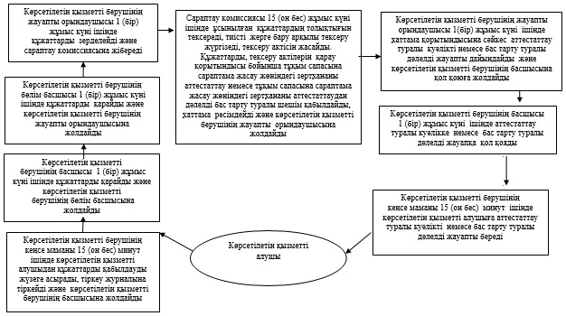

"Тұқымның сапасына
сараптама жасау жөніндегі
зертханаларды аттестаттау"
мемлекеттік қызмет
регламентіне
2-қосымша
Портал арқылы мемлекеттiк қызметті көрсету процесiнде
ақпараттық жүйелердi пайдалану тәртiбi

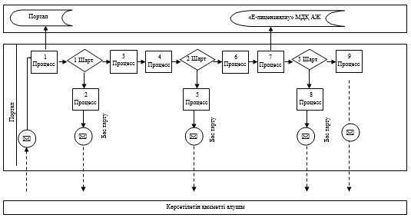

"Тұқымның сапасына
сараптама жасау жөніндегі
зертханаларды аттестаттау"
мемлекеттік қызмет
регламентіне
3-қосымша
"Тұқымның сапасына сараптама жасау жөніндегі зертханаларды аттестаттау"
мемлекеттік қызметін көрсетудің бизнес процестерінің анықтамалығы

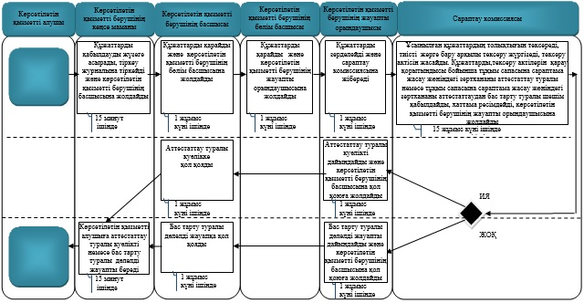

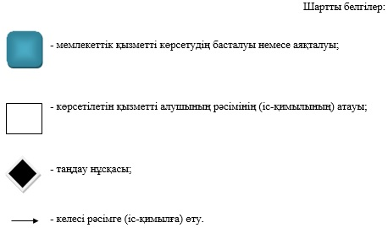

© 2012. Қазақстан Республикасы Әділет министрлігінің «Қазақстан Республикасының Заңнама және құқықтық ақпарат институты» ШЖҚ РМК

